「擬訂臺中市東區練武段1107地號土地都市更新權利變換計畫案」
附件1
【公聽會】議程
舉辦日期：111年12月28日（星期三）下午2時
舉辦地點：臺中市東區國軍英雄館3樓會議室(臺中市東區南京路127號)
程序 | 時間 | 內容
一 | 2：00~2：30 | 報到
二 | 2：30~2：40 | 主持人及貴賓致詞
三 | 2：40~3：00 | 實施者簡報
四 | 3：00~3：30 | 意見交換
五 | 3：30 | 散會
註：上述議程，主持人認有必要時得予調整之。
臺中市東區南京路127號
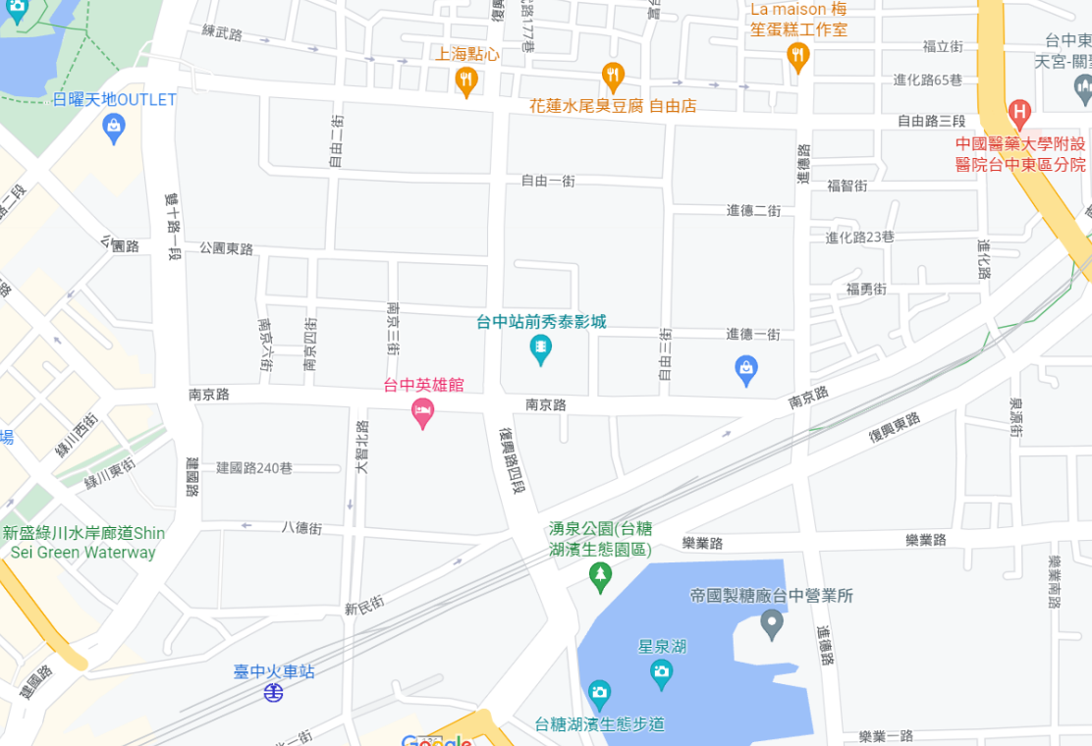

「擬訂臺中市東區練武段1107地號土地都市更新權利變換計畫案」
【聽證】議程
附件2
舉辦日期：111年12月30日（星期五）下午1時30分
舉辦地點：臺中市東區國軍英雄館3樓會議室(臺中市東區南京路127號)

程序 | 時間 | 內容
一 | 1：30-2：00 | 報到、核對身分證件、意願書及登記發言
二 | 2：00-2：05 | 主持人介紹出席人員
三 | 2：05-2：10 | 主持人說明案由及程序
四 | 2：10-2：30 | 實施者簡報
五 | 2：30-3：40 | 意見陳述與回應
六 | 3：40-3：50 | 其他意見陳述
七 | 3：50-4：00 | 主持人宣布終結聽證  (說明發言紀錄確認之時間地點)
八 | 4：00 | 散會
註：上述議程，主持人認有必要時得予調整之。

【聽證】會場規則
附件3
- 會議室內禁止吸煙或飲食(茶水除外)，並請將行動電話關閉或靜音。
- 對於發言者之意見陳述應避免鼓掌或鼓譟。
- 他人發言時不得干擾或提出質疑。
- 發言時應針對案件相關事項陳述意見，不得為人身攻擊。
- 各類新聞媒體記者得於記者席列席聽證；為維持會場秩序，如有錄音、錄影或照相，應在指定區域於聽證開始後10分鐘內完成；聽證程序進行中，不得從事現場採訪。
- 本次聽證發言分事先申請及現場登記，並依議題順序由事先申請者先行陳述意見，其後再由現場登記者發言。
- 事先申請而不能與會之團體或個人，得委請其代理人陳述意見，同時請受委任陳述意見之代理人先行將委任狀交予聽證工作人員。
- 現場發言者，於聽證報到時，應就擬發言之爭點議題填寫發言單，於聽證報到時交由大會工作人員進行登記，未登記發言者不得發言。
- 機關單位、非機關單位之團體或個人於發言前，應先表明單位、姓名、職稱等，俾利聽證會進行錄音及記錄。
- 每一發言人依大會排定之順序發言，發言人提問之後，由主持人指定相關單位人員說明。
- 發言人應依司儀通知順序進行發言，每位發言以3分鐘為原則，時間結束前30秒會按鈴一聲提醒發言人，發言時間結束時會按鈴二聲，發言代表應立即停止發言，倘發言人有繼續表達陳述之需，經主持人同意者得延長發言時間1分鐘。
- 為避免延滯聽證會程序進行，主持人得令發言人停止發言，或禁止其他相關人員發言，其有妨礙聽證程序而情節重大者，得命其退場。
「擬訂臺中市東區練武段1107地號土地都市更新權
附件4
利變換計畫」
【出席聽證意願書】
姓名  （名稱） |  | □當事人  □利害關係人  □親自出席  □不克出席  □委任代理本人出席
聯絡地址
聯絡電話 |  | 手機號碼
傳真號碼 |  | 電子郵件
本（委任）人： （簽章）
代理（受任）人： （簽章）
注意事項 | 1.如有陳述意見者，請檢附意見書。  2.本出席聽證意願書請於111年12月23日中午12時前送本府都市發展局都市更新工程科。  3.出席聽證，應攜帶國民身分證或其他身分證明文件，以供核對。  4.出席聽證意願書送交方式：得以親送、郵寄、快遞、電傳（FAX）或網際網路等方式向本府都市發展局都市更新工程科提出。  聯絡地址：407臺中市西屯區文心路二段588號(臺中市政府都市發展局都市更新工程科)  連絡電話：(04)2228-9111轉65500  傳真號碼：(04)2327-9063  Email：wonder@taichung.gov.tw
「擬訂臺中市東區練武段1107地號土地都市更新權利變換計畫」
附件5
【聽證】意見書
單位：
姓名：
連絡電話：
意 見 | 理 由 | 備 註
一、請於111年12月23日中午12時前，以親送、郵寄、電傳（FAX)等方式提出中文意見書。
聯絡地址：407臺中市西屯區文心路二段588號(臺中市政府都市發展局都市更新工程科)
連絡電話：(04)2228-9111轉65500
傳真號碼：(04)2327-9063。
二、為便於彙整，意見書請註明單位、姓名、職稱及連絡電話，所提意見若有引述參考文獻者，亦請註明出處並附相關原文。

